Programma ridimensionamento immagini VSO Image Resizing

Per scaricare il programma che è gratuito collegarsi al sito: http://www.vso-software.fr/products/image_resizer/

Dopo averlo installato procedere con le impostazioni.
Lanciate il programma che vi chiederà di aprire le immagini desiderate. Selezionatele dalla cartella desiderata.

Adesso, alla voce Profilo, scegliete la risoluzione che preferite:

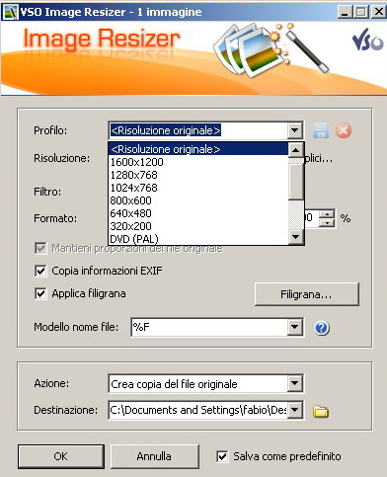

Poi il Formato: Jpg. Gif, ecc

Selezionare la voce Modello nome file e si apriranno una serie di modelli da poter utilizzare.
Selezionare la voce Azione per definire cosa si vuole fare del file e successivamente la voce Destinazione per salvare il file dove si desidera.
E’ possibile anche salvare come predefinite le impostazioni immesse(ogni volta che si riapre il programma queste impostazioni saranno quelle di default).

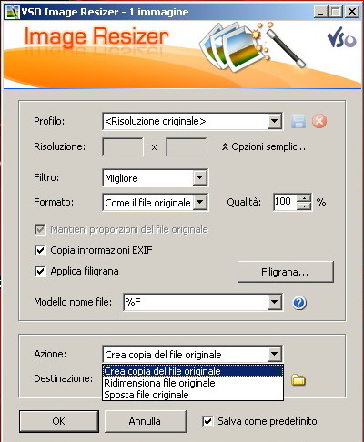

Ci sono anche una serie di opzioni, quali la possibilità di portarsi dietro le informazioni Exif (la storia dell’immagine), oppure la possibilità di applicare una filigrana.
Per inserire la filigrana premere il tasto Filigrana.

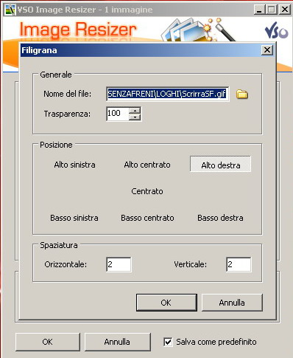

Selezionare il nome del file da usare come filigrana.
Scegliere il grado di Trasparenza.
Scegliere la posizione dove inserirlo sulle varie immagini che stiamo ridimensionando.
Selezionare la spaziatura (i bordi) desiderata.
Procedere dando Ok.

